Střední škola technická,Most, příspěvková organizace
Dělnická 21
43401 Most
IČ : 00125423
DIČ : CZ00125423
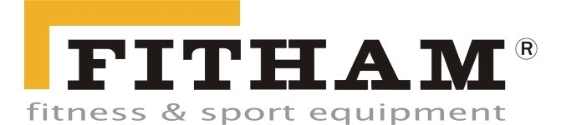
Kubelíkova 679/80
Nabídka vydaná
NV2400372
Dodavatel
FITHAM s.r.o.
46008 Liberec
IČ: 27338053 DIČ: CZ27338053
Společnost je vedená v obchodním rejstříku u Krajského soudu v Ústí nad Labem oddíl C, vložka 24947.
Datum platnosti od: 19.04.2024 Datum vystavení: 19.04.2024
Označení dodávky  Air Bike XEBEX Air Bike Smart Connect  Recyklační příspěvek 25,21 Kč bez DPH Cyklotrenažér BH FITNESS STRATOS  Recyklační příspěvek 25,21 Kč bez DPH | Počet MJ  1,0000 ks  1,0000 ks  2,0000 ks  2,0000 ks | Cena za MJ Sazba  - 333,0000 21%  - 273,0000 21% | _{Základ} Celkem s DPH  20 936,36 25 333,00  43 426,45 52 546,00  Sleva: 6,00%
Datum platnosti do: 19.05.2024 Datum vyřízení: 19.04.2024

Celková částka 77 879,00

Sazba DPH | Základ | Výše DPH | Celkem
základní 21 % | 64362,81 | 13516,19 | 77879
CELKEM 64362,81 13516,19 77879
Rozpis DPH uveden v měně CZK

Zpracováno informačním systémem Money S5
1/1

